1. Junginys, turintis tokią struktūrą:
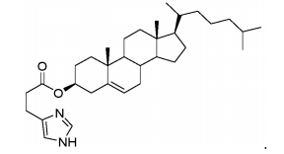

2. Pernešimo priemonė, apimanti junginį pagal 1 punktą ir terapinį kiekį:
(a) nukleorūgšties, arba
(b) baltymo.

3. Pernešimo priemonė pagal 2 punktą, dar apimanti vieną arba daugiau katijoninių lipidų, nekatijoninių lipidų ir (arba) PEG modifikuotų lipidų.

4. Pernešimo priemonė pagal 2 arba 3 punktą, kur nukleorūgštis yra RNR.

5. Pernešimo priemonė pagal 4 punktą, kur RNR yra mRNR.

6. Pernešimo priemonė pagal 2 punktą, kur baltymas yra fermentas.

7. Pernešimo priemonė pagal bet kurį iš 2 - 6 punktų, kur pernešimo priemonė yra lipidinė nanodalelė arba liposoma.

8. Pernešimo priemonė pagal bet kurį iš 2 - 7 punktų, kur pernešimo priemonė inkapsuliuoja nukleorūgštį arba baltymą.

9. Pernešimo priemonė pagal bet kurį iš 2 - 8 punktų, kur pernešimo priemonė papildomai apima vieną arba daugiau terapinių arba diagnostinių agentų.

10. Farmacinė kompozicija, apimanti pernešimo priemonę pagal bet kurį iš 2 - 9 punktų.

11. Pernešimo priemonė arba farmacinė kompozicija pagal bet kurį iš 2 - 10 punktų, skirta panaudoti ligos gydymo būde paciente, kur liga sukelta baltymo nepakankamumo, kur nukleorūgštis koduoja baltymą, kuris yra nepakankamas pacientui.

12. Pernešimo priemonė arba farmacinė kompozicija pagal 11 punktą, kur paciento liga, kurią sukelia baltymo nepakankamumas, yra parinkta iš: su SMN1 susijusios stuburo raumenų atrofijos (SMA); amiotrofinės lateralinės sklerozės (ALS); su GALT susijusios galaktosemijos; cistinės fibrozės (CF); su SLC3A1 susijusio sutrikimo, įskaitant cistinuriją; su COL4A5 susijusio sutrikimo, įskaitant Alport‘o sindromą; galaktocerebrozidazės nepakankamumo; su X susijusios adrenoleukodistrofijos ir adrenomieloneuropatijos; Friedreicho ataksijos; Pelizaeus-Merzbacher ligos; su TSC1 ir TSC2 susijusios tuberozinės sklerozės; Sanfilippo B sindromo (MPS IIIB); su CTNS susijusios cistinozės; su FMR1 susijusio sutrikimo, kuris turi trapios X sindromą, su trapia X susijusį drebulio/ataksijos sindromą ir trapios X priešlaikinį kiaušidžių nepakankamumo sindromą; Prader-Willi sindromo; paveldimos hemoraginės telangiektazijos (AT); Niemann-Pick C1 tipo ligos; su neuroninėmis ceroidinėmis lipofuscinozėmis susijusios ligos, įskaitant nepilnamečių neuroninių keroidų lipofuscinozę (JNCL), nepilnamečių Batten ligos, Santavuori-Haltia ligos, Jansky-Bielschowsky ligos ir PTT-1 ir TPP1 nepakankamumo; su EIF2B1, EIF2B2, EIF2B3, EIF2B4 ir EIF2B5 susijusios vaikystės ataksijos su centrinės nervų sistemos hipomielinizacija/baltosios medžiagos išnykimu; su CACNA1A ir CACNB4 susijusios epizodinės 2 tipo ataksijos; su MECP2 susijusio sutrikimo, įskaitant klasikinį Retto sindromą, su MECP2 susijusią sunkiąją naujagimių encefalopatiją ir PPM-X sindromą; su CDKL5 susijusio netipinio Retto Sindromo; Kenedžio ligos (SBMA); su Notch-3 susijusios cerebrinės autosominės dominantinės arteriopatijos su subkortikiniais infarktais ir leu koencefalopatijos (CADASIL); su SCN1A ir SCN1B susijusių traukulių; su G polimeraze susijusių sutrikimų, įskaitant Alpers-Huttenlocher sindromą, su POLG susijusios sensorinės ataksinės neuropatijos, disartrijos ir oftalmoparezės ir autosominės dominantinės ir recesyvinės progresyvios išorinės oftalmoplegijos su mitochondrinėmis DNR delecijomis; su X susijusios antinksčių hipoplazijos; su X susijusios agamaglobulinemijos; ir Wilson’o ligos.

13. Junginio pagal 1 punktą gamybos būdas, kur būdas apima pakopą (a), iš 1 ir 2 junginių sudarant junginį 3:
pakopa (a)
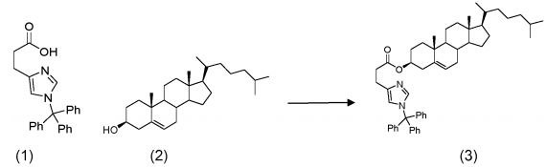

14. Būdas pagal 13 punktą, kur būdas papildomai apima pakopą (b), kur junginys 3 poveikiamas stipria rūgštimi, siekiant gauti junginį pagal 1 punktą:
pakopa (b)
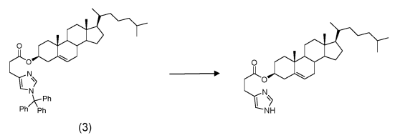

15. Būdas pagal 13 arba 14 punktą, kur (a) pakopa papildomai apima dicikloheksilkarbodiimidą (DCC) ir dimetilaminopiridiną (DMAP).

16. Būdas pagal 14 arba 15 punktą, kur stipri rūgštis, panaudota (b) pakopoje, yra trifluoracto rūgštis (TFA).

